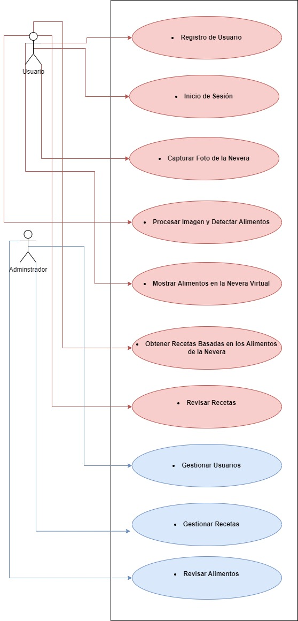

**Descripción de los Casos de Uso**

**1. Registro de Usuario**

* **Actor Principal**: Usuario
* **Precondiciones**: El usuario debe tener acceso a la aplicación.
* **Postcondiciones**: El usuario está registrado en el sistema.
* **Flujo Principal**:
  1. El usuario selecciona la opción de "Registrarse".
  2. El sistema solicita los datos del usuario (nombre, email, contraseña).
  3. El usuario ingresa los datos y confirma el registro.
  4. El sistema valida la información y crea una nueva cuenta de usuario.
  5. El sistema confirma el registro exitoso.

**2. Inicio de Sesión**

* **Actor Principal**: Usuario
* **Precondiciones**: El usuario debe estar registrado.
* **Postcondiciones**: El usuario ha iniciado sesión en el sistema.
* **Flujo Principal**:
  1. El usuario selecciona la opción de "Iniciar Sesión".
  2. El sistema solicita el email y la contraseña del usuario.
  3. El usuario ingresa sus credenciales y confirma.
  4. El sistema valida la información.
  5. El sistema concede acceso al usuario y muestra la pantalla principal.

**3. Capturar Foto de la Nevera**

* **Actor Principal**: Usuario
* **Precondiciones**: El usuario ha iniciado sesión.
* **Postcondiciones**: La imagen de la nevera ha sido capturada y guardada.
* **Flujo Principal**:
  1. El usuario selecciona la opción de "Capturar Foto".
  2. La aplicación activa la cámara del dispositivo.
  3. El usuario toma una foto de su nevera.
  4. La aplicación guarda la imagen capturada.

**4. Procesar Imagen y Detectar Alimentos**

* **Actor Principal**: Usuario, APIChatGPT
* **Precondiciones**: El usuario ha capturado una foto de la nevera.
* **Postcondiciones**: La lista de alimentos detectados es generada.
* **Flujo Principal**:
  1. La aplicación envía la imagen a la APIChatGPT.
  2. La API analiza la imagen y detecta los alimentos presentes.
  3. La API devuelve una lista de alimentos a la aplicación.
  4. La aplicación actualiza la Nevera Virtual con los alimentos detectados.

**5. Mostrar Alimentos en la Nevera Virtual**

* **Actor Principal**: Usuario
* **Precondiciones**: Los alimentos han sido detectados y añadidos a la Nevera Virtual.
* **Postcondiciones**: Los alimentos son visibles en la interfaz de la Nevera Virtual.
* **Flujo Principal**:
  1. El usuario selecciona la opción de "Ver Nevera Virtual".
  2. La aplicación muestra la lista de alimentos en la Nevera Virtual.

**6. Obtener Recetas Basadas en los Alimentos de la Nevera**

* **Actor Principal**: Usuario, APIChatGPT
* **Precondiciones**: La Nevera Virtual contiene alimentos.
* **Postcondiciones**: Una lista de recetas es generada.
* **Flujo Principal**:
  1. El usuario selecciona la opción de "Obtener Recetas".
  2. La aplicación envía la lista de alimentos a la APIChatGPT.
  3. La API genera recetas basadas en los alimentos disponibles.
  4. La API devuelve la lista de recetas a la aplicación.
  5. La aplicación muestra la lista de recetas al usuario.

**7. Revisar Recetas**

* **Actor Principal**: Usuario
* **Precondiciones**: La lista de recetas ha sido generada.
* **Postcondiciones**: El usuario visualiza una receta.
* **Flujo Principal**:
  1. El usuario selecciona una receta de la lista.
  2. La aplicación muestra los detalles de la receta seleccionada (título, descripción, ingredientes, instrucciones).

**8. Gestionar Usuarios**

* **Actor Principal**: Administrador
* **Precondiciones**: El administrador ha iniciado sesión.
* **Postcondiciones**: Los usuarios son gestionados (creados, actualizados, eliminados).
* **Flujo Principal**:
  1. El administrador selecciona la opción de "Gestionar Usuarios".
  2. El sistema muestra la lista de usuarios registrados.
  3. El administrador puede agregar, actualizar o eliminar usuarios.
  4. El sistema realiza la acción solicitada y actualiza la lista de usuarios.

**9. Gestionar Recetas**

* **Actor Principal**: Administrador
* **Precondiciones**: El administrador ha iniciado sesión.
* **Postcondiciones**: Las recetas son gestionadas (creadas, actualizadas, eliminadas).
* **Flujo Principal**:
  1. El administrador selecciona la opción de "Gestionar Recetas".
  2. El sistema muestra la lista de recetas disponibles.
  3. El administrador puede agregar, actualizar o eliminar recetas.
  4. El sistema realiza la acción solicitada y actualiza la lista de recetas.

**10. Revisar Alimentos**

* **Actor Principal**: Administrador
* **Precondiciones**: El administrador ha iniciado sesión.
* **Postcondiciones**: Los alimentos son revisados y actualizados en la base de datos.
* **Flujo Principal**:
  1. El administrador selecciona la opción de "Revisar Alimentos".
  2. El sistema muestra la lista de alimentos detectados por los usuarios.
  3. El administrador puede actualizar la información de los alimentos o eliminarlos.
  4. El sistema realiza la acción solicitada y actualiza la lista de alimentos.